**Шилак Виктория Максимилианова (Szyłakowna Victoria)**

16 мая 1809 г – крещение (НИАБ 937-4-32, лист 19об, №11/1809-р).

**НИАБ 937-4-32:** Лист 19об. **Метрическая запись №11/1809-р.**

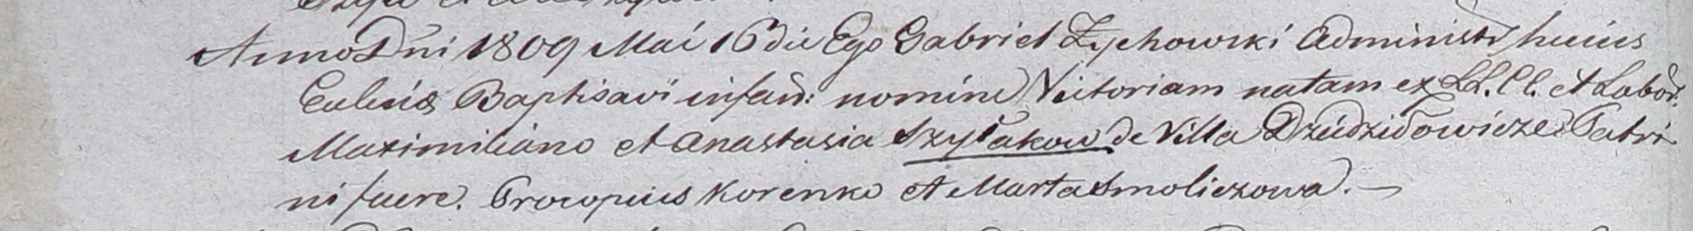

Дедиловичский костел Наисвятейшего Сердца Иисуса. 16 мая 1809 года. Метрическая запись о крещении.

Szyłakowna Victoria – дочь крестьян с деревни Дедиловичи.

Szyłak Maximilian – отец.

Szyłakowa Anastasia – мать.

Korenko Procopus – крестный отец.

Smoliczowa Marta – крестная мать.

Zychowski Gabriel – ксёндз.